Объявление
Тема заседания СНО кафедры акушерства и гинекологии, запланированного на 26 октября 2017 года: «Преждевременные роды – главная проблема перинатологии XXI века». Преждевременные роды в последние годы составляют 5-10%. При этом такие роды являются проблемой и для семьи, и для здравоохранения в целом, так как высока частота инвалидности таких детей. Стоимость выхаживания недоношенных новорожденных тоже значительна. В тоже время подходы к профилактике невынашивания неоднозначны. Повлиять на частоту преждевременных родов пока не удается. Есть ли современные особенности причин недонашивания? Возможно ли надежно прогнозоровать преждевременные роды? Нужно ли останавливать развивающиеся преждевременные роды? Эти и другие вопросы предстоит обсудить на очередном заседании кружка.
Работа кружка будет проходить в аудитории кафедры акушерства и гинекологии в Родильном доме №2 (Центральный роддом). Время - 17 ч. 00 мин.
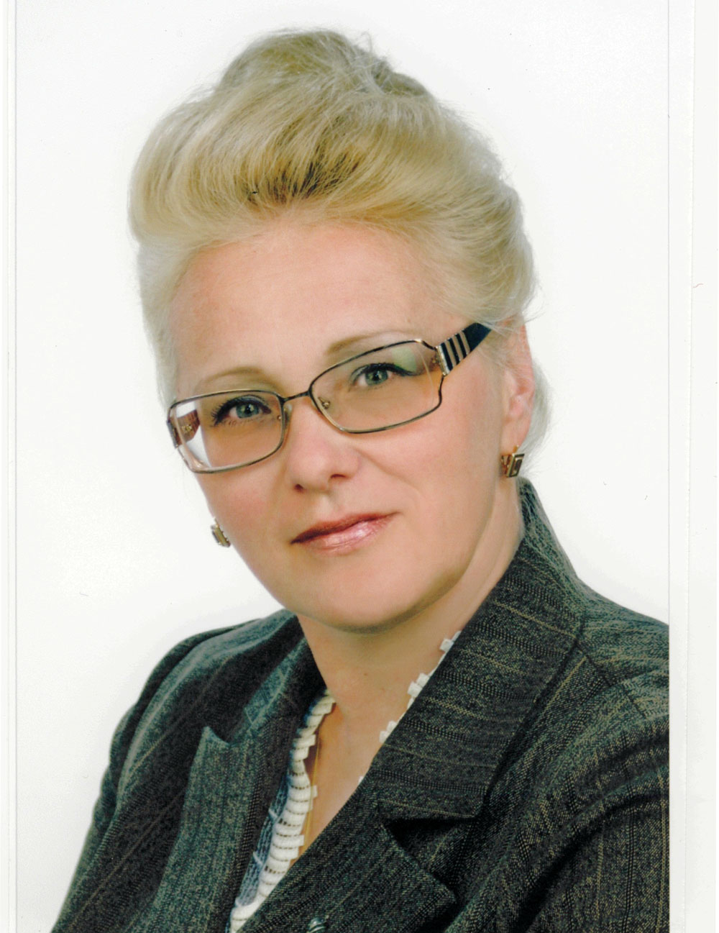
Заседание пройдет под руководством к.м.н., доцента кафедры Е.П. Шевцовой.

Обзорные сообщения подготовили студенты Владислав Дзюбак (IV леч.), Юлия Пожидаева и Марина Яковенко (V леч.), Луму Магеррамова (VI леч.).

Адрес аудитории: Волгоград, ул. 10-й дивизии НКВД, 1, ГУЗ «Клинический роддом № 2».
Проезд троллейбусом № 12, трамваями № 1, 2, 4, 10 до остановки «Детский центр».

Начало работы в 17:00. Приглашаются все заинтересованные студенты 4, 5 и 6-х курсов. При себе иметь халат, сменную обувь.

Руководитель СНО
к.м.н., асс. кафедры А.Е. Мирошников

